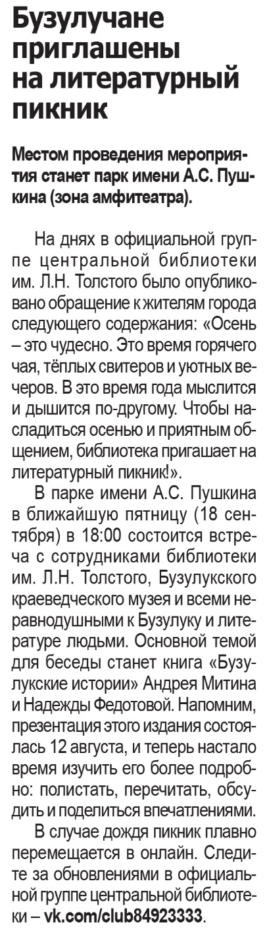

Бузулучане приглашены на литературный пикник // Наша газета. – 2020. – 16 сентября. – С. 7.